**АРХАНГЕЛЬСКИЙ КОЛЛЕДЖ ТЕЛЕКОММУНИКАЦИЙ (ФИЛИАЛ) СПбГУТ**

**(АКТ (ф) СПбГУТ)**

**Отчет по лабораторной работе №9**

**Изучение процесса мутационного тестирования**

Студент: Власов Вячеслав и Панов Матвей

Группа: ИСПП-31

Преподаватель: Садовский Роман

Архангельск 2025

**1 Цель работы**

1.1 Познакомиться с процессом определения эффективности тестовых наборов путем мутационного тестирования.

**2 Ход работы**

2.1 Анализ мутационного тестирования

Исходя из отчёта можно выяснить, что всего было 73 мутации, из них

Убито – 38

Выжило – 18

Не покрыто – 11

Пропущено - 6

2.2 Повышение эффективности тестовых наборов

Изменив структуру тестов и добавив некоторые новые тесты получаем такой результат:

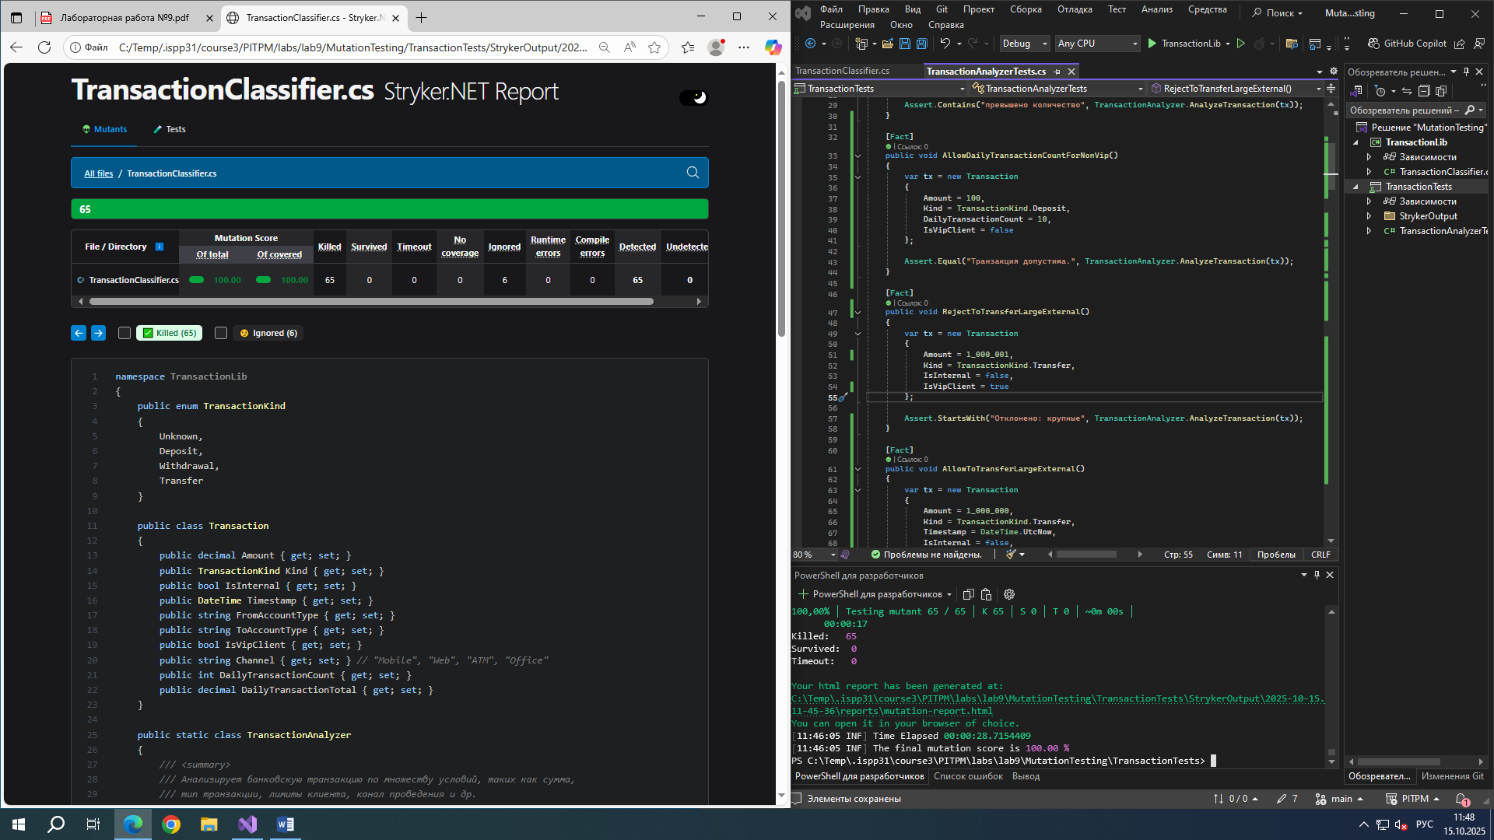

Ссылка на репозиторий с работой - github

**3 Контрольные вопросы**

3.1 Что такое мутационное тестирование?

Мутационное тестирование – это метод тестирования, при котором в исходный код внедряются небольшие изменения, дабы проверить реакции на эти изменения у автоматических тестов.

3.2 Какие основные виды мутаций кода применяются при мутационном

тестировании?

Основные виды мутаций:

мутация значение (изменяются значения констант или переменных),

мутация условий (изменяются логические операторы в программе),

мутация решений (изменяются арифметические операторы).

**4 Вывод**

Познакомились с процессом определения эффективности тестовых наборов путем мутационного тестирования.